**pro audito** *Verein für Menschen mit Hörproblemen*

**Region Entlebuch/Wolhusen**

https://www.gleichcom.ch/frontend/template/images/logo-gleichcom.png

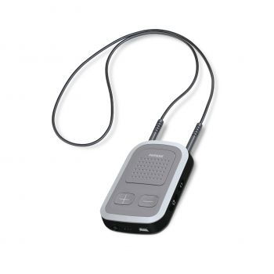**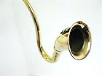Offener Treff  
Beratung über Hör-Hilfsmittel und Zubehör   
Pfarreiheim Schüpfheim  
 Dienstag, 21. Mai 2019  
 von 15.00 Uhr – 19.00 Uhr**

* **Hier kannst du dich unverbindlich zu den neuesten   
  Hör- und Hilfsmittel-Systemen informieren!**
* **Wo ein Hörgerät alleine nicht ausreicht, können Hilfsmittel dir weiterhelfen.**
* **Weitere Hilfsmittel, die deinen Alltag in der Gesellschaft   
  oder Daheim, am Fernsehen und Radiohören erleichtern können.**
* **Ein Mitarbeiter der Firma Gleichcom begleitet und informiert dich kostenlos und lässt dich Geräte ausprobieren!**
* **Für Besucher 10 % Spezial - Rabatt beim Kauf von Geräten**
* **Ebenfalls beraten / informieren dich betroffene Hörbehinderte vom Verein pro audito Region Entlebuch/Wolhusen über unsere Dienstleistungen.   
    
   <Betroffene beraten Betroffene>**

**Wir freuen uns auf Deinen Besuch!  
die Hörbehinderten im Entlebuch  
 & Firma Gleichcom, Hünenberg**

**Wir nehmen uns Zeit für dich. Wir bringen Flexibilität in Dein Leben.**